Klaipėdos pedagoginė psichologinė tarnyba

PSICHOLOGINĖS PAGALBOS TEIKIMO MODELIS IKIMOKYKLINIO UGDYMO ĮSTAIGOSE

I. Šviečiamasis darbas (paskaitos)
Paskaitos su vaiko ugdymu susijusiomis temomis paruošiamos, gavus užsakymą prieš 1 mėnesį. Būtina nurodyti:paskaitos temą, planuojamą trukmę, numatomą klausytojų skaičių, tikslinę grupę.
Užsakymą paskaitoms siųstiel.paštu:
ikimokyklinisppt@gmail.com

II. Grupių vedimas, mokymai
Grupės ir mokymai organizuojami mokytojams, mokytojų padėjėjams, tėvams ir vaikams.

III. Konsultavimas
Klientai kreipiasi į Klaipėdos pedagoginę psichologinę tarnybą (PPT) skambindami bendruoju tel. numeriu 8-46-342253ar8-699-10201 ir registruojasi į laukiančiųjų eilę.
Numatoma konsultavimo trukmė - 1-3 konsultacijos.
Ilgalaikiam konsultavimui (psichoterapija ar pan.) klientainukreipiamipas Tarnyboje dirbančius psichologus.

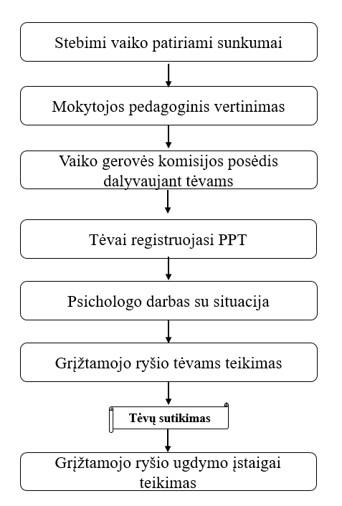
IV. Vertinimas, išvadų, rekomendacijų teikimas

